
教育部技職校院
南區區域教學資源中心
Southern Taiwan Teaching / Learning Resource Center
分項計畫： 3-5運用自由軟體建構輔助教材及程式設計教學平台計畫
NATIONAL PINGTUNG INSTITUTE OF COMMERCE

承辦單位：國立屏東商業技術學院教學資源中心

「嵌入式軟體程式設計與應用講習會」

壹 活動目的
為了使資訊相關系所教師能提升程式語言教學能力並分享實務與創新的教學或實務應用系統開發經驗，計劃推行「97年獎勵大學教學卓越計畫-南區區域教學資源中心區域特色計畫-分項計畫：3-5運用自由軟體建構輔助教材及程式設計教學平台計畫」， 藉由邀請產業界專家分享嵌入式軟體的開發經驗與實務操作，將可以有效地提昇教師在嵌入式系統的程式開發能力，進而提昇整體教學品質，及藉由各領域專家的經驗分享以提昇教師教學能力。
貳 參加對象
加入98年度南區區域教學資源中心之各夥伴學校，包括技職校院與專科學校，共35所夥伴學校所屬教師與研究生，同時亦開放業界人士參與，預計參加人數40名。
叁 活動日期
- 「嵌入式軟體程式設計與應用講習會」：
98年10月23日，時間為上午10：00至下午17：00。
- 報名方式：線上報名http://trc.npic.edu.tw/registration/index.php?action=activity_list
(報名期間:98/10/08 8:00起至98/10/20 16:00止)
肆 活動地點
- 國立屏東商業技術學院 － 教學二館4F 嵌入式系統暨軟體工程實驗室（校址：900屏東市民生東路51號）。
- 學校位置圖如附件一所示。
伍 預期效益
一、質化
1. 提升教師對於嵌入式軟體開發與程式設計教學能力，並培訓種子師資深化教學理念與創新的教學或實務應用系統開發經驗之整合效益。
2. 培養教師及學生在嵌入式系統方面的軟體開發之能力並分享實務經驗。
3. 藉由此次講習會提升教師多元授課方式，並加強學生嵌入式軟體開發觀念。
二、量化
1. 參與「嵌入式軟體程式設計與應用講習會」之教師、業界人士及研究生共達40人。
陸 合作單位
一、指導單位：教育部技職司；
二、主辦單位：南區區域教學資源中心；
三、承辦單位：國立屏東商業技術學院 教學資源中心。
柒 活動內容
      - 活動名稱：「嵌入式軟體程式設計與應用講習會」
活動內容：本講習會活動內容為提升教師對於嵌入式軟體開發與程式設計教學能力，特別邀請產業界專家分享嵌入式軟體的開發經驗與實務操作，將可以有效地提昇教師在嵌入式系統的程式開發能力，進而提昇整體教學品質。主要活動內容如下列「嵌入式軟體程式設計與應用講習會」流程表所示。

附件一
「嵌入式軟體程式設計與應用講習會」流程表

主講人簡介
主講人 | 資歷 | 演講題目
許志豪 | 現職：華亨科技股份有限公司 研發工程師 | WinCE平台之嵌入式軟體開發與程式設計
陳再興 | 現職：華亨科技股份有限公司 研發工程師 | Linux平台之嵌入式軟體與RFID應用程式設計
講習會議程
時間 | 內容 | 大綱 | 演講人
10:00 – 11:00 | WinCE平台之嵌入式軟體開發與程式設計 | 1. 2410 Platform Introduce  2. Embedded WinCE OS Introduce | 許志豪
11:00 – 11:10 | 中場休息
11:10 – 12:10 | WinCE平台之嵌入式軟體開發與程式設計 | 1. Platform Builder 4.2 Introduce  2. Platform Builder 4.2 Environment Setup  3. WinCE Kernel Image compile/porting | 許志豪
12:10 – 13:00 | 午餐時間
13:00 – 14:00 | Linux平台之嵌入式軟體與RFID應用程式設計 | 1. Embedded Linux Introduce  2. Platform Linux Recover | 陳再興
14:00 – 14:10 | 中場休息
14:10 – 15:10 | Linux平台之嵌入式軟體與RFID應用程式設計 | 1. Embedded Linux kernel and drivers  2. Make Kernel | 陳再興
15:10 – 15:20 | 中場休息
15:20 – 16:20 | Linux平台之嵌入式軟體與RFID應用程式設計 | 1. RFID Module Introduce  2. Application source code trace | 陳再興
16:20 – 16:30 | 中場休息
16:30 – 17:00 | Q&A |  | 所有與會的講師

附件二
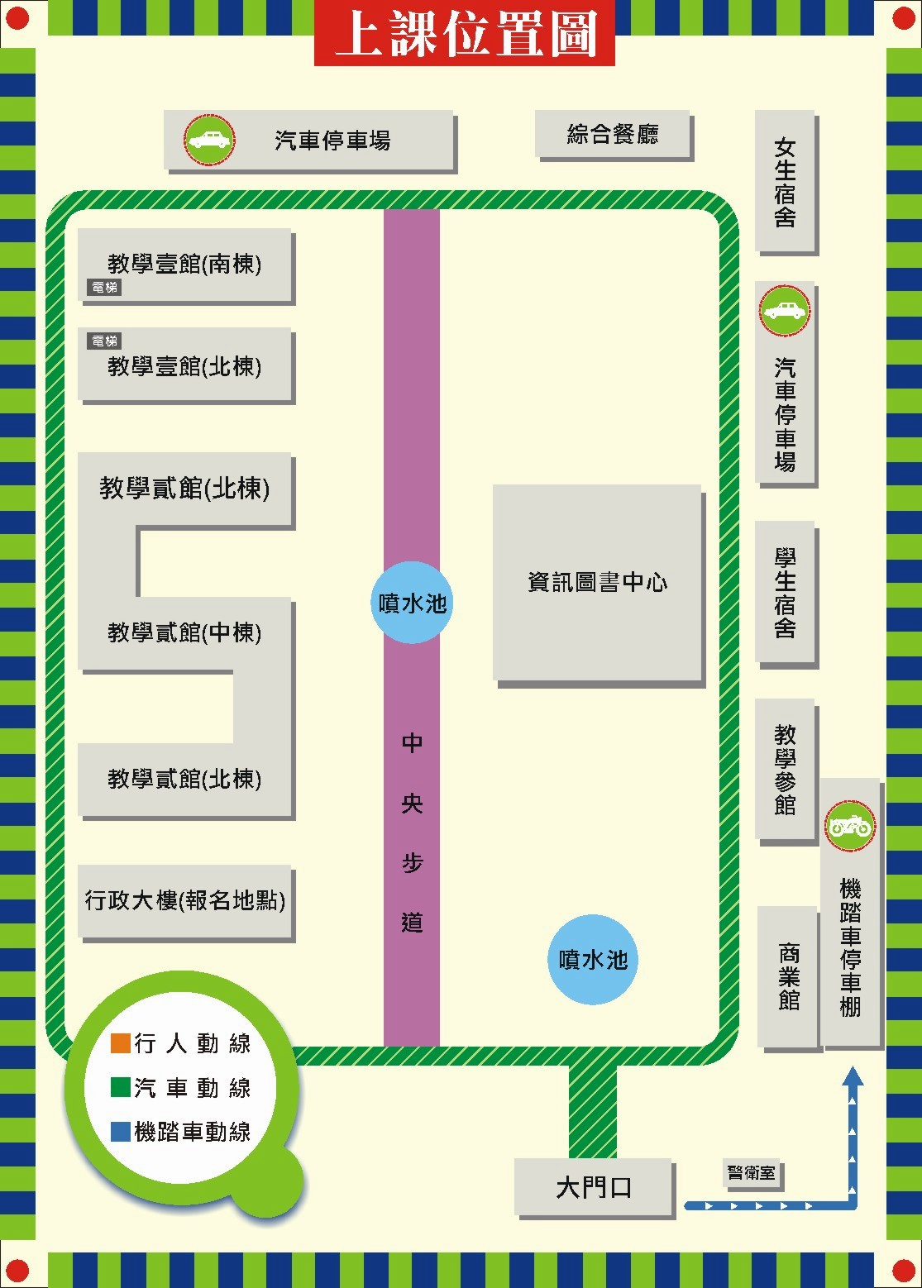
國立屏東商業技術學院位置圖

教學二館四樓嵌入式系統暨軟體工程實驗室

